|  |
| --- |
| Gate2All.gif |
| Manual do Lojista |
|  |
| Versão 1.5 |
|  |
|  |

|  |
| --- |
|  |

Histórico de alterações

|  |  |  |  |
| --- | --- | --- | --- |
| **Versão** | **Data** | **Responsável** | **Alteração** |
| 1.0 | 07/03/2012 | Tiago Manzato | Primeira versão do documento. |
| 1.1 | 07/08/2013 | Diego de Oliveira | Atualização do logo e revisão. |
| 1.2 | 10/03/2014 | Diego de Oliveira | Adequação para nova interface de usuário. |
| 1.3 | 17/07/2014 | Diego de Oliveira | Instruções para verificação de transações com status “PENDENTE DE CONFIRMAÇÃO”. |
| 1.4 | 25/08/2014 | Diego de Oliveira | Instruções para gestão de usuários, prazos para captura e cancelamento. |
| 1.5 | 28/11/2014 | Diego de Oliveira |  |
|  |  |  |  |
|  |  |  |  |
|  |  |  |  |
|  |  |  |  |

Sumário

1. O que é? 4

1.1 Como funciona? 5

1.2 Pré-Requisitos 6

1.3 Formas de Pagamento 7

1.3.1 Crédito 7

1.3.2 Boleto 7

2. GATE2all Direto 8

3. Configuração de bandeiras 9

4. Configuração de emissão de boleto bancário 10

5. Política comercial 11

6. Extrato financeiro 12

7. Venda Crédito 13

8. Venda Boleto 15

9. Captura de transação 17

10. Cancelamento de transação 19

11. Relatórios 21

11.1 Pesquisa por dados 21

11.2 Verificação de transações com status “PENDENTE DE CONFIRMAÇÃO” 22

11.3 Exportar relatórios 23

12. Minha conta 23

12.1 Alteração de senha 23

12.2 Cadastro de senha para cancelamento de transações 25

12.3 Gestão de usuários 27

12.3.1 Cadastro de usuário 28

12.3.2 Revogar permissões de usuário 29

13. Catálogo de Códigos de Resposta da Autorização 30

13.1 Cielo 30

13.2 Rede (Komerci) 31

13.3 GetNet 31

# O que é?

**GATE2all** é uma plataforma que viabiliza o comércio eletrônico com total segurança e desempenho, tem como principal característica viabilizar transações financeiras pela internet, através de cartão de crédito e boleto bancário.

A vantagem de se utilizar nossa ferramenta é que você não precisará se preocupar em desenvolver diversas integrações com as instituições financeiras, através do GATE2all você se beneficia delas de forma unificada e sem complicações e reduz custos com desenvolvimento para cada rede adquirente.

## Como funciona?

O GATE2all é o que chamamos de Gateway Transacional, ele é um sistema de mensageria responsável por capturar e traduzir a solicitação de cobrança de seus clientes de acordo com o modelo de mensagem esperada pelos bancos, adquirentes ou quaisquer outras entidades financeiras, o que facilita o desenvolvimento de sua loja virtual uma vez que todas as informações de cobrança seguirão o mesmo padrão.

## Pré-Requisitos

**Cielo**: possuir afiliação e-commerce.

**Rede**: possuir afiliação e-commerce e loja virtual com certificado digital de 2048 bits.

**Bradesco**:

Possuir loja virtual em site próprio e mantê-la sempre atualizada;

Possuir uma Conta Jurídica no Bradesco;

Assinar contrato específico com o Bradesco para utilizar os meios de pagamento;

Disponibilizar ao menos um dos Meios de Pagamento Eletrônico Bradesco;

Garantir o atendimento aos pedidos, em qualidade e prazo de entrega, disponibilizando canais de atendimento aos consumidores;

Passar pelo processo de homologação.

**ClearSale (Antifraude)**

Contratar o serviço;

Passar pelo processo de homologação ClearSale.

## Formas de Pagamento

Através do gateway GATE2all você lojista poderá processar transações de créditoe boleto bancário.

### Crédito

As opções de pagamento com cartão de crédito são: À vista, parcelado emissor e parcelado loja.

### Boleto

Emissão de boleto bancário pelo banco Bradesco, a verificação do pagamento é realizada via o painel administrativo.

# GATE2all Direto

O GATE2all Direto é a forma mais pratica de começar a vender e não depende de nenhum tipo de integração, basta efetuar o login no site <https://gate.2all.com.br/account/login> e começar a vender!

Este modelo é indicado para empresas com baixo fluxo de transações, empresas de telemarketing ativo, pizzarias, entre outras.

Para começar a usar o GATE2all Direto, entre com o usuário e senha que lhe foram fornecidos por e-mail e clique no botão “Entrar”:

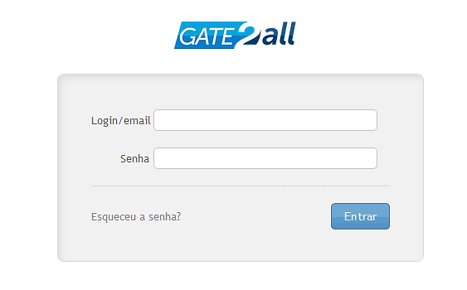



# Configuração de bandeiras

Para configurar as bandeiras que deseja operar, clique em **“Configurar meios de pagamento”:**



No painel configure qual rede adquirente irá processar as transações por bandeira ou desative determinada bandeira caso necessário:

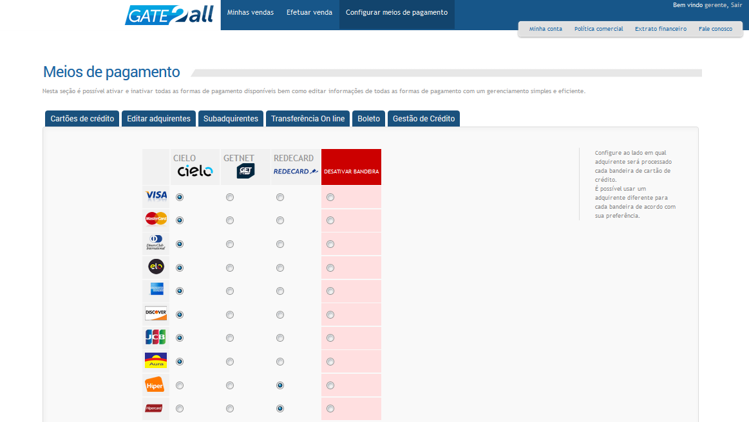

# Configuração de emissão de boleto bancário

Para configurar o domicilio bancário da emissão de boleto, selecione no menu **“Configurar meios de pagamento”** e preencha os dados da conta de domicilio bancário:

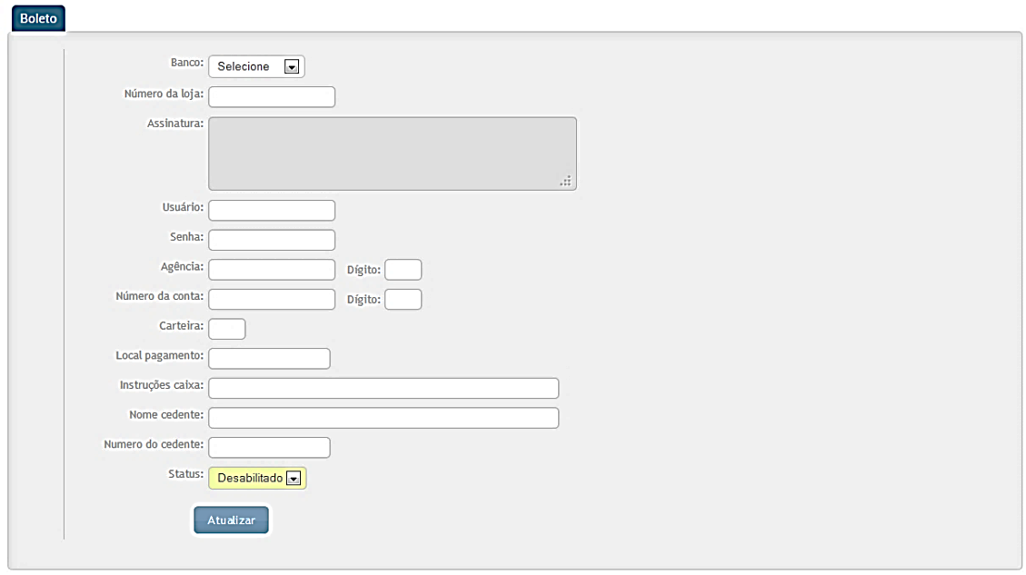

Ao selecionar o banco, cadastre toda informação de sua conta e clique em “Atualizar” para salvar as configurações. Para habilitar o serviço selecione e altere o campo “Status” para “Habilitado”.

# Política comercial

Para consultar as taxas do serviço GATE2all praticadas , selecione **“Politica comercial”:**

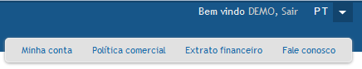

A tabela abaixo exibe o valor pago por transação:

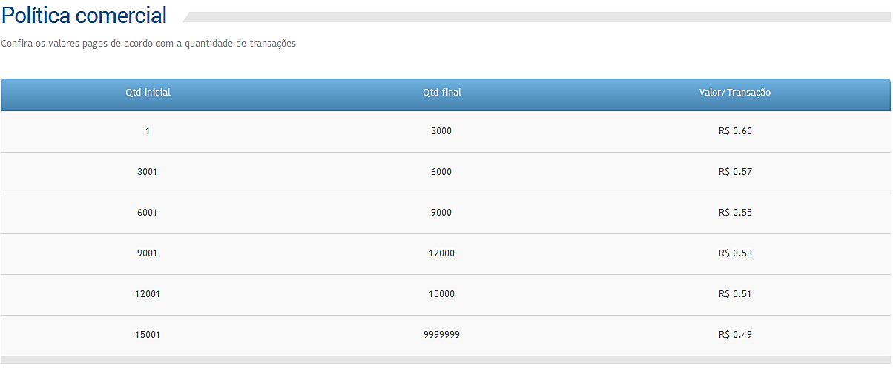

# Extrato financeiro

Para visualizar o extrato financeiro de suas transações, selecione **“Extrato Financeiro”:**



Através do extrato financeiro é possível consultar quantas transações foram realizadas por mês e o valor total no período:

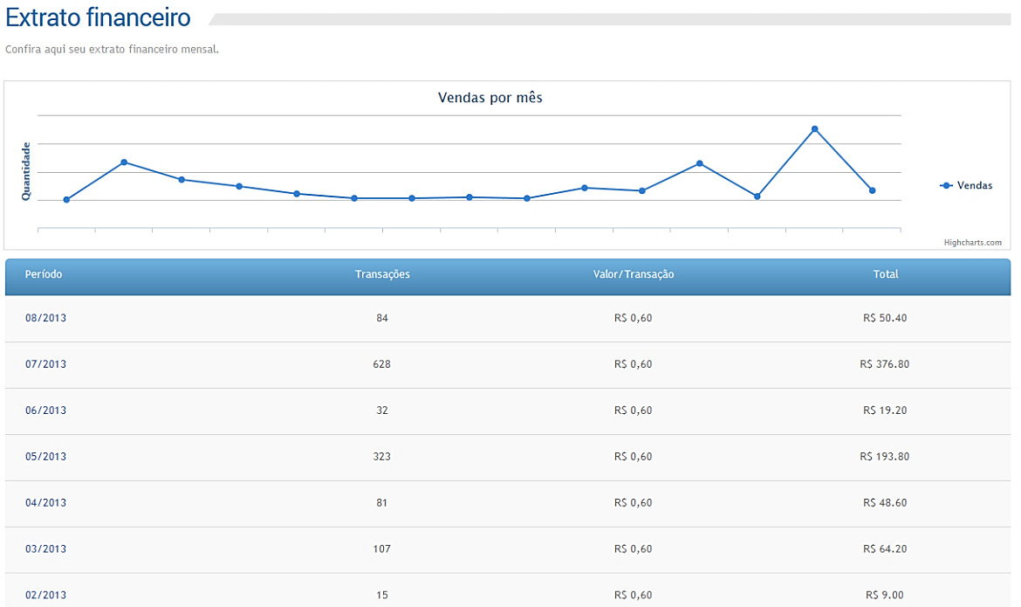

# Venda Crédito

Para realizar transações com cartões de crédito, selecione a opção **“Efetuar venda”:**



Selecione a bandeira, preencha o formulário de pagamento e ao concluir clique no botão :

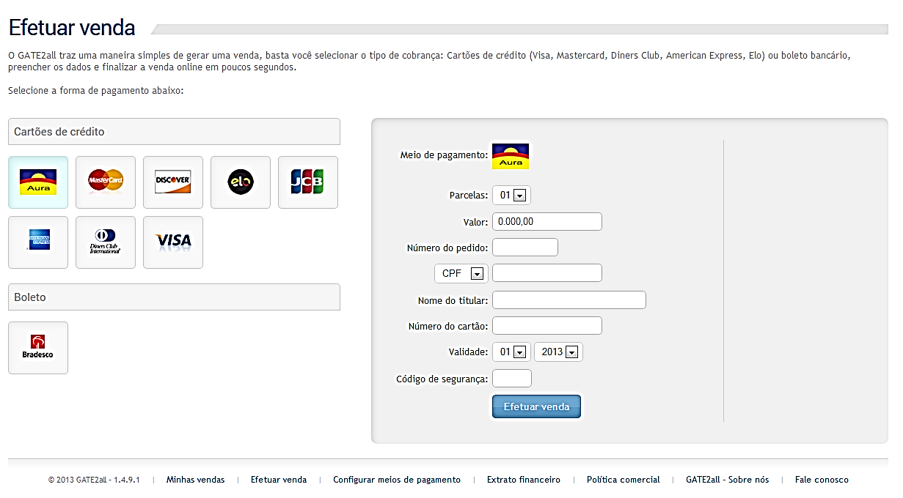

O resultado da transação será apresentado na janela conforme o exemplo abaixo: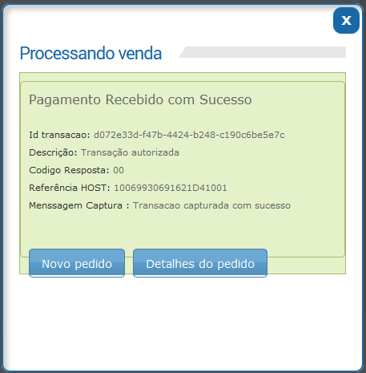

# Venda Boleto

Para emitir boleto, clique na opção **“Efetuar venda”:**



Selecione o banco emissor, preencha o formulário de pagamento e ao concluir clique no botão :

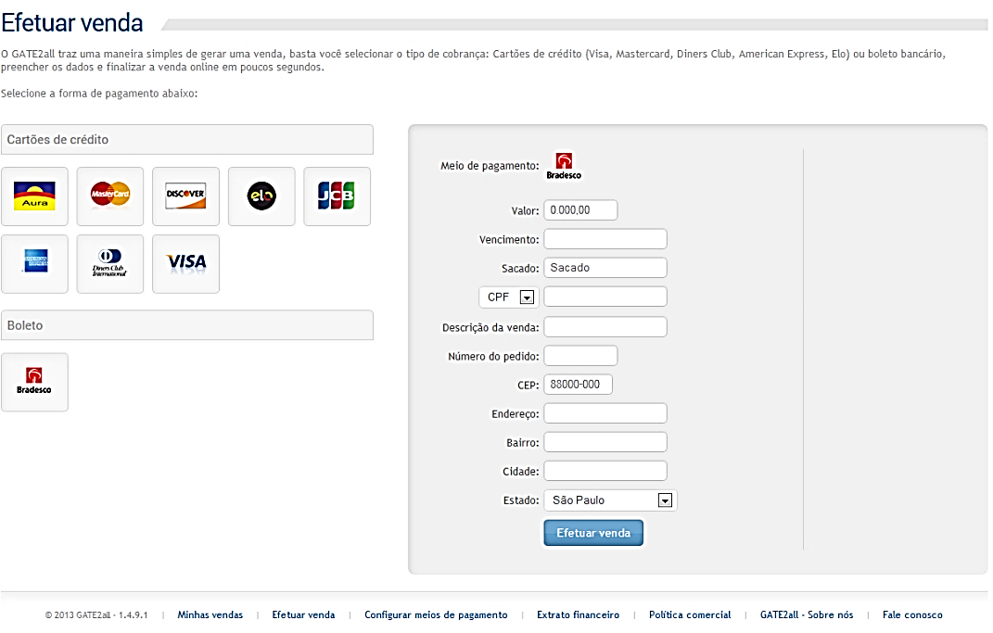

O resultado da transação será apresentado na janela conforme o exemplo abaixo, para visualizar o boleto clique em “Ver boleto”:

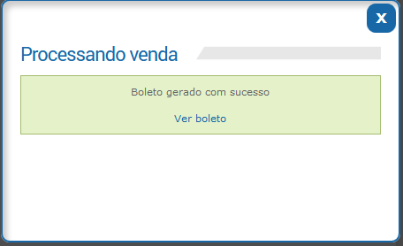

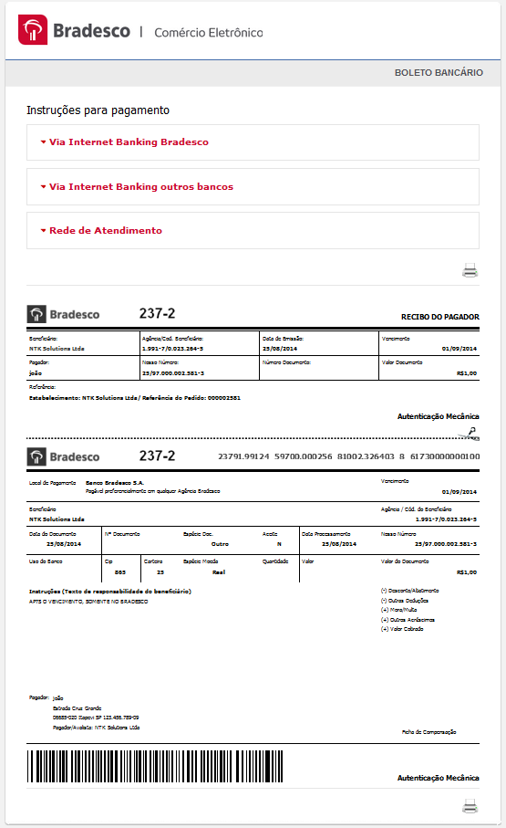

# Captura de transação

Para capturar transações com status “autorizada e não capturada” clique na transação e em seguida em Capturar:

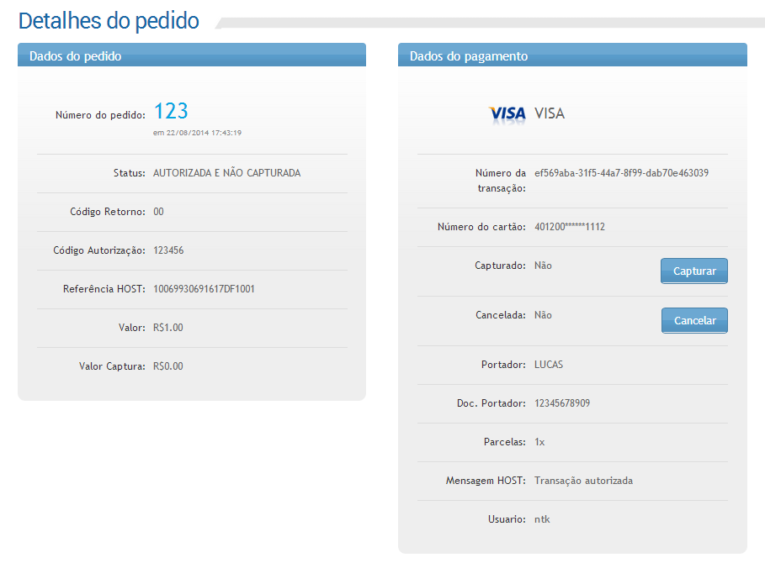

Clique no botão “OK” para confirmar a transação:

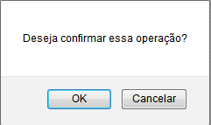

Após confirmação será exibida uma janela (popup) com o status da operação:

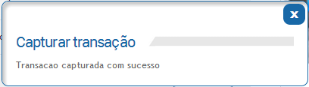

Cada rede adquirente possui um prazo para realização da captura da transação, excedendo este prazo a transação é desfeita automaticamente:

|  |  |
| --- | --- |
| Rede adquirente | Dias |
| Cielo | 5 dias |
| Rede Komerci | 2 minutos |
| Rede Komerci pré-autorização | 15 dias |

# Cancelamento de transação

Para cancelar transações clique na transação e em seguida clique no botão 

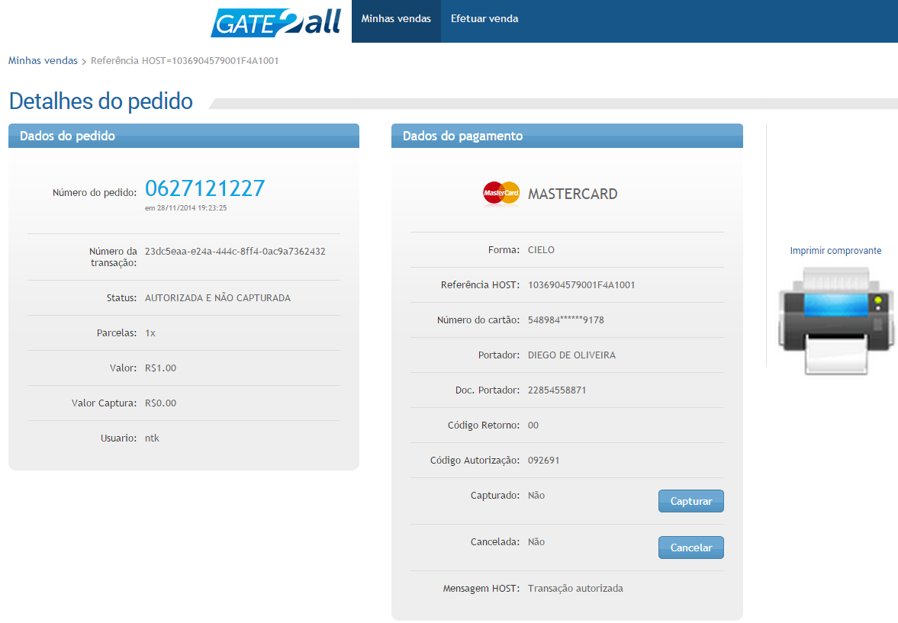

E confirme a operação clicando no botão “OK” na mensagem de aviso.

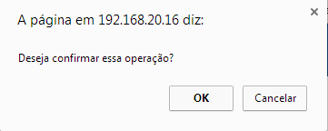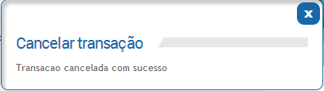

O prazo para cancelamento de cada rede adquirente possui um prazo:

|  |  |
| --- | --- |
| Rede adquirente | Prazo para cancelamento |
| Cielo | 90 dias |
| Rede Komerci | Mesma data da transação |
| Rede (Komerci pré-autorização) | 15 dias |
| GetNet | 20 dias |

# Relatórios

Para consultar suas transações, selecione a opção “Minhas Vendas”, nesta seção são apresentadas as vendas processadas pelo GATE2all. Você poderá visualizar suas vendas realizadas nos últimos 30 dias, 90 dias, 1 ano ou por período, as vendas serão listadas da mais recente para a mais antiga, mas pode ser listado à maneira que achar necessário.

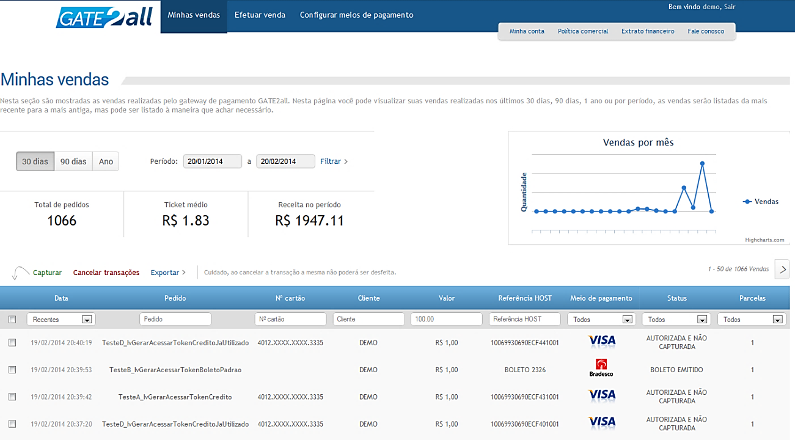



## Pesquisa por dados

Através dos relatórios podem-se consultar bandeiras, valores, data/hora e o status do processamento de suas transações, se foram autorizadas e capturadas, autorizadas e não capturadas, não autorizadas, saldo insuficiente, canceladas, etc…

Utilize os campos de pesquisa para localizar por dados específicos das transações (Exemplo: pesquisa pelo número do pedido ou status da transação)



Os relatórios são gerados de acordo com as datas de início e fim que você determina, por padrão serão filtradas as transações retroativas de 1 mês a contar da data atual.

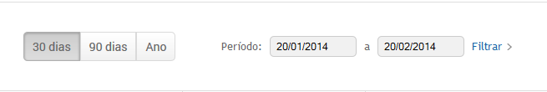

## Verificação de transações com status “PENDENTE DE CONFIRMAÇÃO”

As transações com status “PENDENTE DE CONFIRMAÇÃO” obrigatoriamente necessitam de intervenção manual do lojista. Este procedimento é necessário para verificação do status na rede adquirente. Esta situação pode ocorrer por indisponibilidade ou instabilidade entre o GATE2all e a rede adquirente.

Na seção “Minhas vendas” clique na transação e em “Detalhes do Pedido” clique em “**Consultar**”

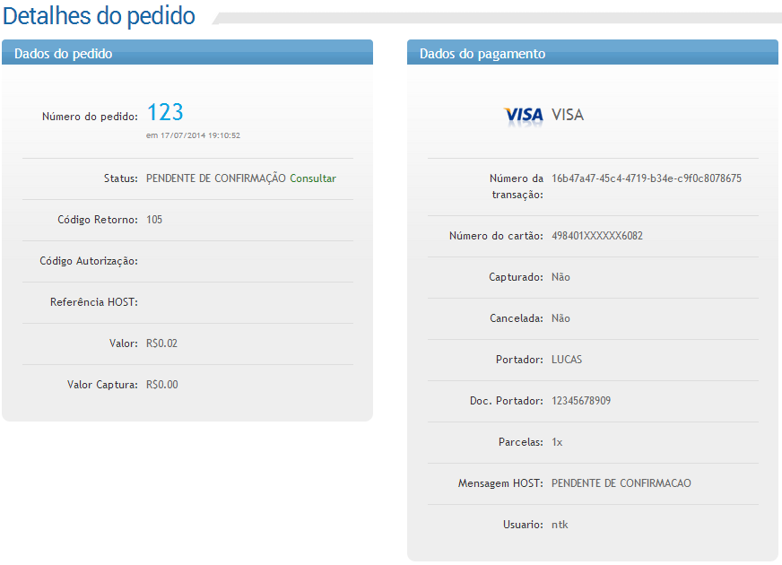

Caso a consulta na rede adquirente obtenha uma resposta será exibida a mensagem de alerta: “**Transação atualizada com sucesso!”.** Caso contrário exibirá a mensagem “**A transação não pode ser atualizada!**” **nesta situação deverão ser realizadas novas consultas até a realização com sucesso.**

## Exportar relatórios

Para exportar os relatórios consultados clique na opção “Exportar”. Será gerado um arquivo Excel com as transações conforme o período selecionado.

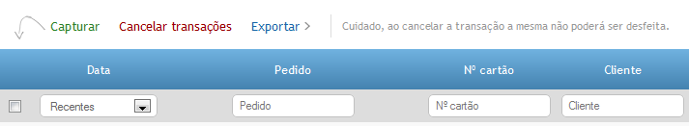

# Minha conta

Exibe os dados cadastrais do estabelecimento, caso haja alguma divergência entre em contato com o suporte do GATE2all.

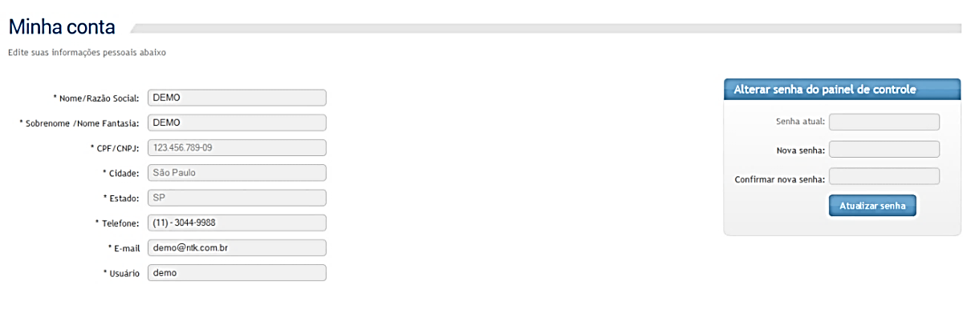



## Alteração de senha

Para realizar a alteração de senha clique em “minha conta” e no quadro “Alterar senha do painel de controle” digite a sua senha atual, em seguida insira sua nova senha e confirme novamente no campo seguinte, após isto clique no botão “Atualizar senha”.

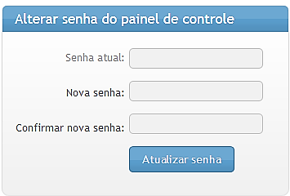

Será exibida a mensagem:

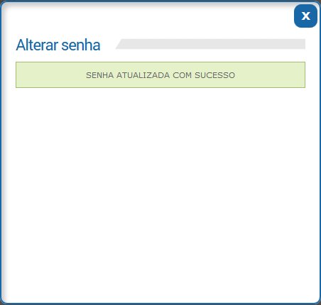

## Gestão de usuários

O GATE2all permite que o próprio lojista controle o acesso dos seus colaboradores, com o cadastro de perfil de usuário.

Cada perfil de usuário possui níveis de permissão distintos conforme a tabela abaixo:

|  |  |  |  |
| --- | --- | --- | --- |
| **Operação** | **Gerente** | **Analista** | **Operador** |
| Cadastra usuários |  | **-** | **-** |
| Cancelamento de Transações |  |  | **-** |
| Captura de transações |  |  | **-** |
| Visualização de todas as transações do estabelecimento |  |  | **-** |
| Realiza transações |  |  |  |

### Cadastro de usuário

1 - Para cadastrar um novo usuário o usuário com permissão deve clicar no menu “Minha conta”.

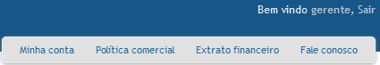

2 – Depois clique em “Novo usuário”.

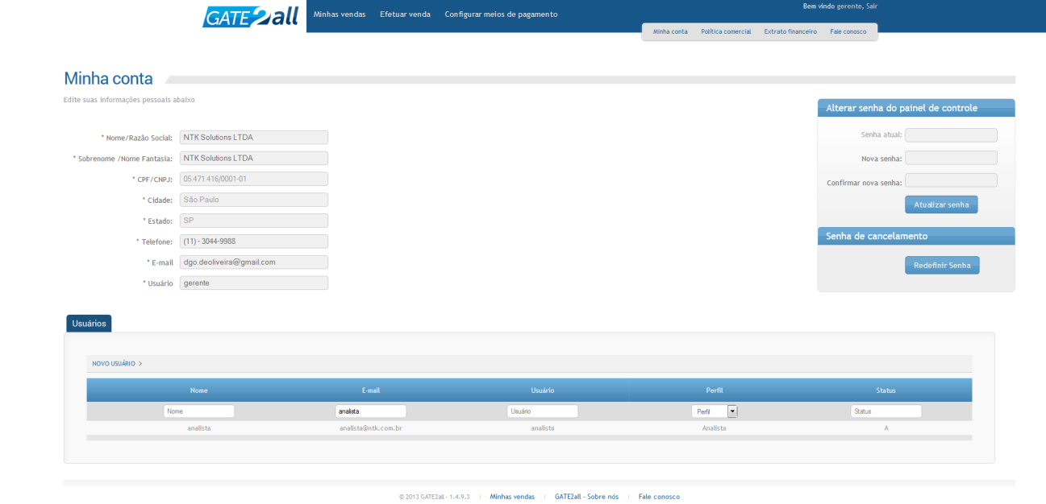

3 – Preencha o formulário com o nome, e-mail, usuário e defina o perfil. Ao concluir clique no botão “Salvar”.

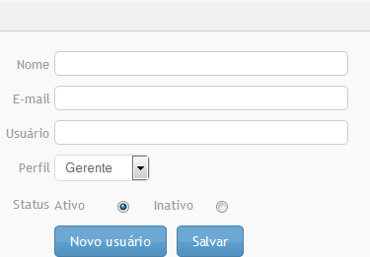

O novo usuário receberá através do endereço de e-mail cadastrado uma mensagem com um link para cadastrar sua senha em até 60 minutos.

### Revogar permissões de usuário

As permissões de acesso dos usuários poderão ser revogadas a qualquer momento pelo usuário do perfil “gerente”, podendo optar por inativar o usuário ou restringir acessos a determinadas funções alterando o tipo de perfil.

Basta dar um duplo clique no nome do usuário para abrir os detalhes do cadastro, após aplicar as alterações desejadas, clique no botão “Salvar”.

# Catálogo de Códigos de Resposta da Autorização

Os códigos apresentados abaixo são informações retornadas pela rede adquirente durante o processamento da transação.



## Cielo

|  |  |  |  |
| --- | --- | --- | --- |
| **Código de Resposta (LR)** | **Descrição** | **Ação** | **Permite retentiva** |
| 00 | Transação autorizada | - | N/A |
| 01 | Transação referida pelo emissor | Oriente o portador a contatar o emissor do cartão | Não |
| 04 | Cartão com restrição | Oriente o portador a contatar o emissor do cartão | Não |
| 05 | Transação não autorizada | - | Não |
| **06** | **Tente novamente** | - | **Sim** |
| 07 | Cartão com restrição | Oriente o portador a contatar o emissor do cartão | Não |
| 12 | Transação inválida | - | Não |
| 13 | Valor inválido | Verifique valor mínimo de R$5,00 para parcelamento | Não |
| 14 | Cartão inválido | - | Não |
| 15 | Emissor inválido | - | Não |
| 41 | Cartão com restrição | Oriente o portador a contatar o emissor do cartão | Não |
| **51** | **Saldo insuficiente** | - | **Sim** |
| 54 | Cartão vencido | - | Não |
| 57 | Transação não permitida | - | Não |
| 58 | Transação não permitida | - | Não |
| 62 | Cartão com restrição | Oriente o portador a contatar o emissor do cartão | Não |
| 63 | Cartão com restrição | Oriente o portador a contatar o emissor do cartão | Não |
| **76** | **Tente novamente** | - | **Sim** |
| **78** | **Cartão não foi desbloqueado pelo portador** | **Oriente o portador a desbloqueá-lo junto ao emissor do cartão** | **Sim** |
| 82 | Transação inválida | - | Não |
| **91** | **Banco indisponível** | - | **Sim** |
| **96** | **Tente novamente** | - | **Sim** |
| **AA** | **Tente novamente** | - | **Sim** |
| AC | Cartão de débito tentando utilizar produto crédito | - | Não |
| GA | Transação referida pela Cielo | Aguarde contato da Cielo | Não |
| N7 | Código de segurança inválido (Visa) | - | Não |

## Rede (Komerci)

|  |  |
| --- | --- |
| **Código** | **Mensagem** |
| 0 | Transação Aprovada |
| 50, 52, 54, 55, 57, 59, 61, 62, 64,  66, 67, 68, 70, 71, 73, 75, 78, 79,  80, 82, 83, 84, 85, 87, 89, 90,  91, 93, 94, 95, 97, 99 | Transação não autorizada |
| 51, 92, 98 | Estabelecimento Inválido  Por favor, entre em contato com o Suporte Técnico do Komerci  para analisar os parâmetros e cadastro. |
| 53 | Transação Inválida  Por favor, entre em contato com o Suporte Técnico  para analisar o seu cadastro. |
| 56, 76, 86 | Refaça a transação  Sua transação não pode ser concluída.  Por favor, tente novamente |
| 58, 63, 65, 69, 72, 77, 96 | Problemas com o cartão  Por favor, verifique os dados de seu cartão. Caso o erro persista,  entre em contato com a central de atendimento de seu cartão. |
| 60 | Valor Inválido  Verifique se o parâmetro foi informado corretamente. |
| 74 | Instituição sem comunicação - Resposta AVS |
| 81 | Banco não pertence à rede  Resposta do AVS de emissores não participantes e cartão Corporativo. |

## GetNet

|  |  |
| --- | --- |
| **Códigos de Erros gerados no Emissor** | |
| 0 | Aprovada, transação executada com sucesso. |
| 1 | Transação referida. Solicite ao cliente contatar o Emissor |
| 3 | Estabelecimento inválido |
| 4 | Transação referida. Solicite ao cliente contatar o Emissor |
| 5 | Transação referida. Solicite ao cliente contatar o Emissor |
| 6 | Erro no processamento |
| 8 | Transação aprovada sob Identificação |
| 12 | Transação inválida |
| 13 | Valor da transação inválido |
| 14 | Cartão inválido |
| 15 | Cartão não pertence à rede |
| 19 | Emissor temporariamente fora de operação |
| 22 | Excedido o número de parcelas liberado para o Estabelecimento |
| 23 | Cartão excedeu o limite para parcelamento |
| 24 | Transação digitada não permitida |
| 30 | Erro de formato. Tente novamente |
| 31 | Instituição não pertence à rede |
| 38 | Excedido número de tentativas do PIN |
| 41 | Cartão extraviado |
| 43 | Transação não autorizada. Solicite ao cliente contatar o Emissor |
| 51 | Transação não autorizada. Solicite ao cliente contatar o Emissor |
| 54 | Cartão vencido |
| 55 | Senha incorreta |
| 56 | Erro nos dados informados |
| 57 | Transação não permitida a esse cliente |
| 58 | Transação não permitida, entre em contato com a GETNET |
| 60 | Entrar em contato com a instituição financeira do portador |
| 61 | Limite de retirada excedido |
| 62 | Cartão inválido neste país |
| 65 | Quantidade de saques excedida |
| 70 | Transação não autorizada. Solicite ao cliente contatar o Emissor |
| 75 | Senha bloqueada |
| 76 | Cartão bloqueado |
| 78 | Transação não autorizada. Solicite ao cliente contatar o Emissor |
| 80 | Sistema do Emissor indisponível |
| 83 | Time Out |
| 85 | Problema rede Local |
| 91 | Emissor temporariamente fora de operação |
| 96 | Sistema do Emissor indisponível |
| 99 | Outros erros (a descrição do erro é enviada pelo autorizador) |
| T3 | Cartão não pertence à rede GetNet |